山西省2020年上学期运城市垣曲县中条中学高二物理10月月考试题

(时间:90分钟 满分:100分)
一、选择题(本题共12小题,每小题4分,共48分.在每小题给出的四个选项中,第1～8小题只有一个选项正确,第9～12小题有多个选项正确,全部选对的得4分,选对但不全的得2分,有选错或不选的得0分)
1.下列关于匀强电场中电场强度和电势差的关系,正确的说法是( )
A.在相同距离上的两点,电势差大的其电场强度也必定大
B.电场强度在数值上等于每单位距离上的电势降落
C.沿着电场线方向,任何相同距离上的电势降落必定相同
D.电势降落的方向必定是电场强度方向
2.如图a,b,c,d四个点在一条直线上,a和b,b和c,c和d间的距离均为R,在a点处固定有一电荷量为Q的点电荷,在d点处固定有另一个电荷量未知的点电荷,除此之外无其他电荷,已知b点处的电场强度为零,则c点处电场强度的大小为(式中k为静电力常量)( )
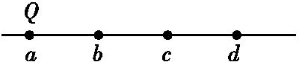
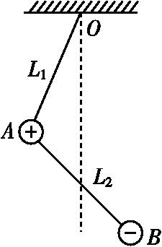
A.0 B. C. D.
3.如图所示,A,B是两个带异号电荷的小球,其质量分别为m₁和m₂,所带电荷量分别为+q₁和-q₂,A用绝缘细线L₁悬挂于O点,A,B间用绝缘细线L₂相连.整个装置处于水平方向的匀强电场中,平衡时L₁向左偏离竖直方向,L₂向右偏离竖直方向,则可以判定( )
A.m₁=m₂ B.m₁>m₂
C.q₁>q₂ D.q₁<q₂
4.两个小球分别带有电荷量+2Q和-Q,两球连线上各点的电势φ与距正电荷距离x之间的函数关系可以由图中的哪一个最恰当地表示出来( )
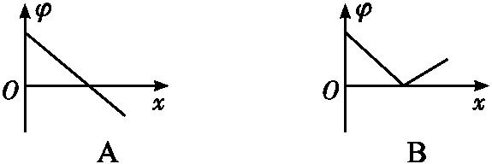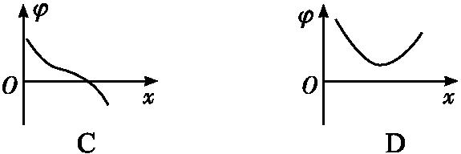
5.如图所示,实线是电场线,一带电粒子只在电场力的作用下沿虚线由A运动到B的过程中,其速度-时间图像是( )
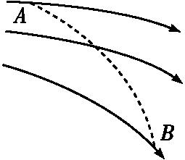
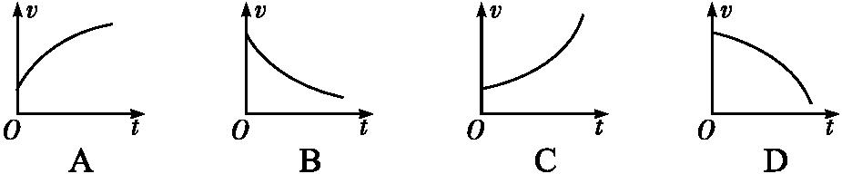
6.在匀强电场中建立一直角坐标系,如图所示.从坐标原点沿+y轴前进0.2 m 到A点,电势降低了10 V,从坐标原点沿+x轴前进0.2 m到B点,电势升高了10 V,则匀强电场的电场强度大小和方向为( )
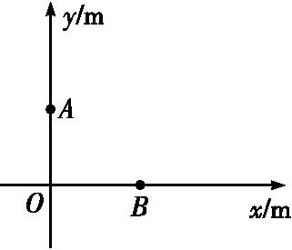
A.50 V/m,方向B→A
B.50 V/m,方向A→B
C.100 V/m,方向B→A
D.100 V/m,方向垂直AB斜向下
7.如图所示,带电荷量相等、质量不同的带电粒子a和b从带电平行板M的边缘沿平行于极板的方向进入M,N两极板间的匀强电场中,都恰好能从N板的右边缘飞出,不计重力作用,则( )
A.两粒子进入电场时的动能一定不相等
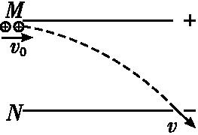
B.两粒子进入电场时的初速度的大小一定相等
C.两粒子飞出电场时的动能一定相等
D.两粒子飞出电场时的速度大小一定相等
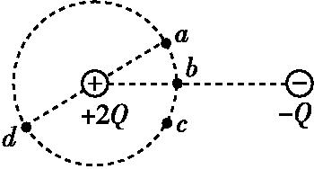
8.如图所示,真空中同一平面内固定两点电荷+2Q和-Q,以点电荷+2Q为圆心的圆上有a,b,c,d四点,其中b点为两点电荷连线与圆的交点,a,c两点关于连线对称,ad为圆的直径,且d距-Q较远.当电子经过这四点时,下列说法正确的是( )
A.b处电势能最大 B.d处电势能最大
C.d处电场力最大 D.a,c两处电场力相同
9.如图所示,平行板电容器的两个极板为A、B,B极板接地,A极板带有电荷量+Q,板间电场有一固定点P,若将B极板固定,A极板下移一些,或者将A极板固定,B极板上移一些,在这两种情况下,以下说法正确的( )
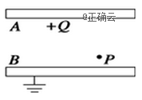
A.A极板下移时,P点的电场强度不变,P点电势不变
B.A极板下移时,P点的电场强度不变,P点电势升高
C.B极板上移时,P点的电场强度不变,P点电势降低
D.B极板上移时,P点的电场强度减小,P点电势降低
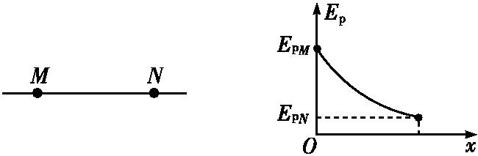
10.在同一直线上的M,N两点正好是某电场中一条电场线上的两点,若在M点释放一个初速度为零的电子,电子仅受电场力作用,并沿电场线由M点运动到N点,其电势能随位移变化的关系如图所示,则下列说法正确的是( )
A.该电场有可能是匀强电场
B.该电场可能是负的点电荷产生的
C.N点的电势比M点电势低
D.该电子运动的加速度越来越小
11.图中虚线为一组间距相等的同心圆,圆心处固定一带正电的点电荷.一带电粒子以一定初速度射入电场,实线为粒子仅在电场力作用下的运动轨迹,a,b,c三点是实线与虚线的交点,则该粒子( )
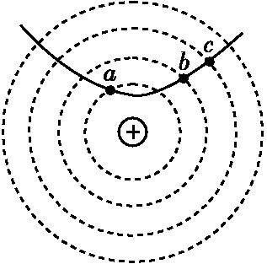
A.带负电
B.在c点受力最大
C.在b点的电势能大于在c点的电势能
D.由a点到b点的动能变化大于由b点到c点的动能变化
12.如图(甲)所示,Q₁,Q₂是两个固定的点电荷,一带正电的试探电荷仅在电场力作用下以初速度v_{a}沿两点电荷连线的中垂线从a点向上运动,其vt图像如图(乙)所示,下列说法正确的是( )
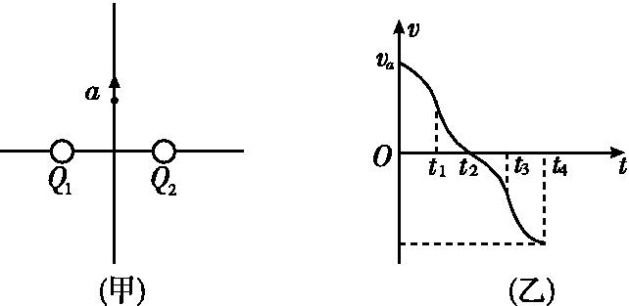
A.两点电荷一定都带负电,但电荷量不一定相等
B.两点电荷一定都带负电,且电荷量一定相等
C.试探电荷一直向上运动,直至运动到无穷远处
D.t₂时刻试探电荷的电势能最大,但加速度不为零
二、填空题(共16分).
13.如图所示,平行板电容器两极板带等量异种电荷,右极板与静电计金属球相连,左极板与静电计金属外壳相连。若电容器的电容为C,两极板的电势差为U,两极板间的电场强度为E,静电计指针的偏角为θ,保持右极板不动,将左极板向上移动一小段距离则电容C 偏角θ 电势差U 电场强度E 。保持右极板不动,将左极板向左移动一小段距离则电容C 偏角θ 电势差U 电场强度E 。（增大、减小、不变）
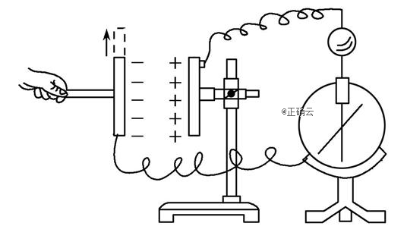
- 计算题(共36分).
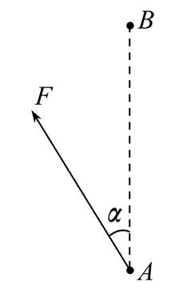
- (12分)为使带电量为3×10⁻⁵ C的负点电荷q在一匀强电场中沿直线匀速地由A运动到B(AB=0.4 m),必须对该电荷施加一个大小为F=1.5×10⁻⁴ N的恒力,如图所示,已知A点电势φ_{A}=100 V,α=37°。不计电荷的重力。
(1)匀强电场的场强为多少?指出电场线的方向。
(2)B点的电势为多少?A、B间的电势差为多少?
(3)q在由A运动到B的过程中电势能的变化量是多少?
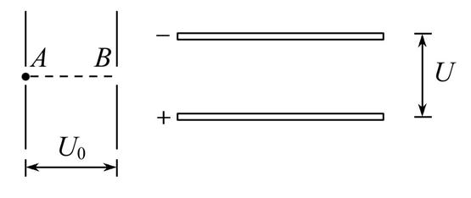
15.(12分)如图所示,长度为d的绝缘轻杆一端套在光滑水平转轴O上,另一端固定一质量为m、电荷量为q的带负电小球.小球可以在竖直平面内做圆周运动,AC和BD分别为圆的竖直和水平直径.等量异种点电荷+Q,-Q分别固定在以C为中点、间距为2d的水平线上的E,F两点.让小球从最高点A由静止开始运动,经过B点时小球的速度大小为v,不考虑q对+Q,-Q所产生电场的影响.求:
(1)小球经过C点时球对杆的拉力的大小;
(2)小球经过D点时速度的大小.

16.(12分)如图所示为两组平行金属板,一组竖直放置,一组水平放置,今有一质量为m,电量为e的电子静止在竖直放置的平行金属板的A点,经电压U₀加速后通过B点进入两板间距为d、电压为U的水平放置的平行金属板间,若电子从两块水平平行板的正中间水平射入,且最后电子刚好能从右侧的两块平行金属板穿出,A、B分别为两块竖直板的中点,不计电子重力。求:
(1)电子通过B点时的速度大小;
(2)右侧平行金属板的长度;
(3)电子穿出右侧平行金属板时的速度大小和方向。
